Национальный исследовательский университет информационных технологий, механики и оптики

Факультет Программной Инженерии и Компьютерной Техники

Вариант №10

Лабораторная работа №2

«Изучение алгоритмов поиска»

По дисциплине:

«Системы искусственного интеллекта»

Работу выполнила:

Студентка группы P33102

Никонова Наталья Игоревна

Преподаватель:

Кугаевских Александр Владимирович

Санкт-Петербург

2022

Цель лабораторной работы

Исследование алгоритмов решения задач методом поиска.

Задание

Имеется транспортная сеть, связывающая города СНГ. Сеть представлена в виде таблицы связей между городами. Связи являются двусторонними, т.е. допускают движение в обоих направлениях. Необходимо проложить маршрут из одной заданной точки в другую.

Этап 1. Неинформированный поиск. На этом этапе известна только топология связей между городами. Выполнить:

1) поиск в ширину;

2) поиск глубину;

3) поиск с ограничением глубины;

4) поиск с итеративным углублением;

5) двунаправленный поиск.

Отобразить движение по дереву на его графе с указанием сложности каждого вида поиска. Сделать выводы.

Этап 2. Информированный поиск. Воспользовавшись информацией о протяженности связей от текущего узла, выполнить:

1) жадный поиск по первому наилучшему соответствию;

2) затем, использую информацию о расстоянии до цели по прямой от каждого узла, выполнить поиск методом минимизации суммарной оценки А\*.

Отобразить на графе выбранный маршрут и сравнить его сложность с неинформированным поиском. Сделать выводы.

Карта городов

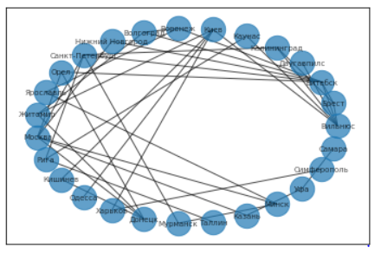

Код

Полностью и позапускать тутъ <https://colab.research.google.com/drive/1Kb5zpYukV6MewaYin05dY-ddfswwGzqc?usp=sharing>

Неинформированный поиск

Поиск в ширину

Поиск в глубину

Поиск с ограничением глубины

Поиск с итеративным увеличением глубины

Двунаправленный поиск

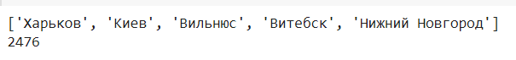

Информированный поиск

Жадный поиск по первому наилучшему соответствию

Поиск с методом минимизации суммарной оценки стоимости решения А\*

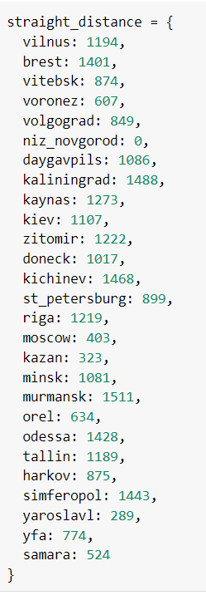

Выводы

Из неинформированных поисков лучший результат показывает поиск в ширину, поскольку он движется как волновой фронт, обходит все вершины и каждую достигает по минимальному пути. Но из-за этого он самый долгий. Двунаправленный поиск работает за меньшее число шагов, но на каждом требует больше вычислений и более сложный. Поиск в глубину наоборот, быстро углубляется и может быстрее дойти до конечной вершины, но не по оптимальному, а по первому попавшемуся пути. Его можно улучшить через ограничение глубины, а оптимальное значение ограничения получить через его итеративное увеличение.

Из представленных алгоритмов информированного поиска оптимальным является метод поиска с минимизацией суммарной оценки стоимости решения А\*, т.к. также как и поиск в ширину он распространяется фронтом, только берет вершины из очереди не по тому порядку, по которому их в него положили, а по наименьшему значению функции для каждой вершины (по сути получается приоритетная очередь). Жадный же поиск по первому наилучшему соответствию похож на обход в глубину, и имеет те же недостатки и преимущества.